- Zabawa oddechowa – wzmacnia mięsnie fonacyjne, mięsień okrężny warg.
https://www.youtube.com/watch?v=WaY-RDjS9Kg
- Zabawa słuchowej pamięci sekwencyjnej. Robimy pizzę. Zabawa polega na zapamiętaniu KOLEJNOŚCI ORAZ ILOŚCI składników na pizzę. Umiejętność tę ćwiczyliście w poprzednich pakietach – teraz zwiększamy zakres trudności.
Polecenia:
poziom 1: poproszę pizzę z pieczarką i salami
poziom 2: poproszę pizzę z salami, pieczarką, papryką
poziom 3: poproszę pizzę z salami, pieczarką, papryką, bazylią

Oczywiście zmieniamy kolejność oraz składniki Powodzenia!!!!
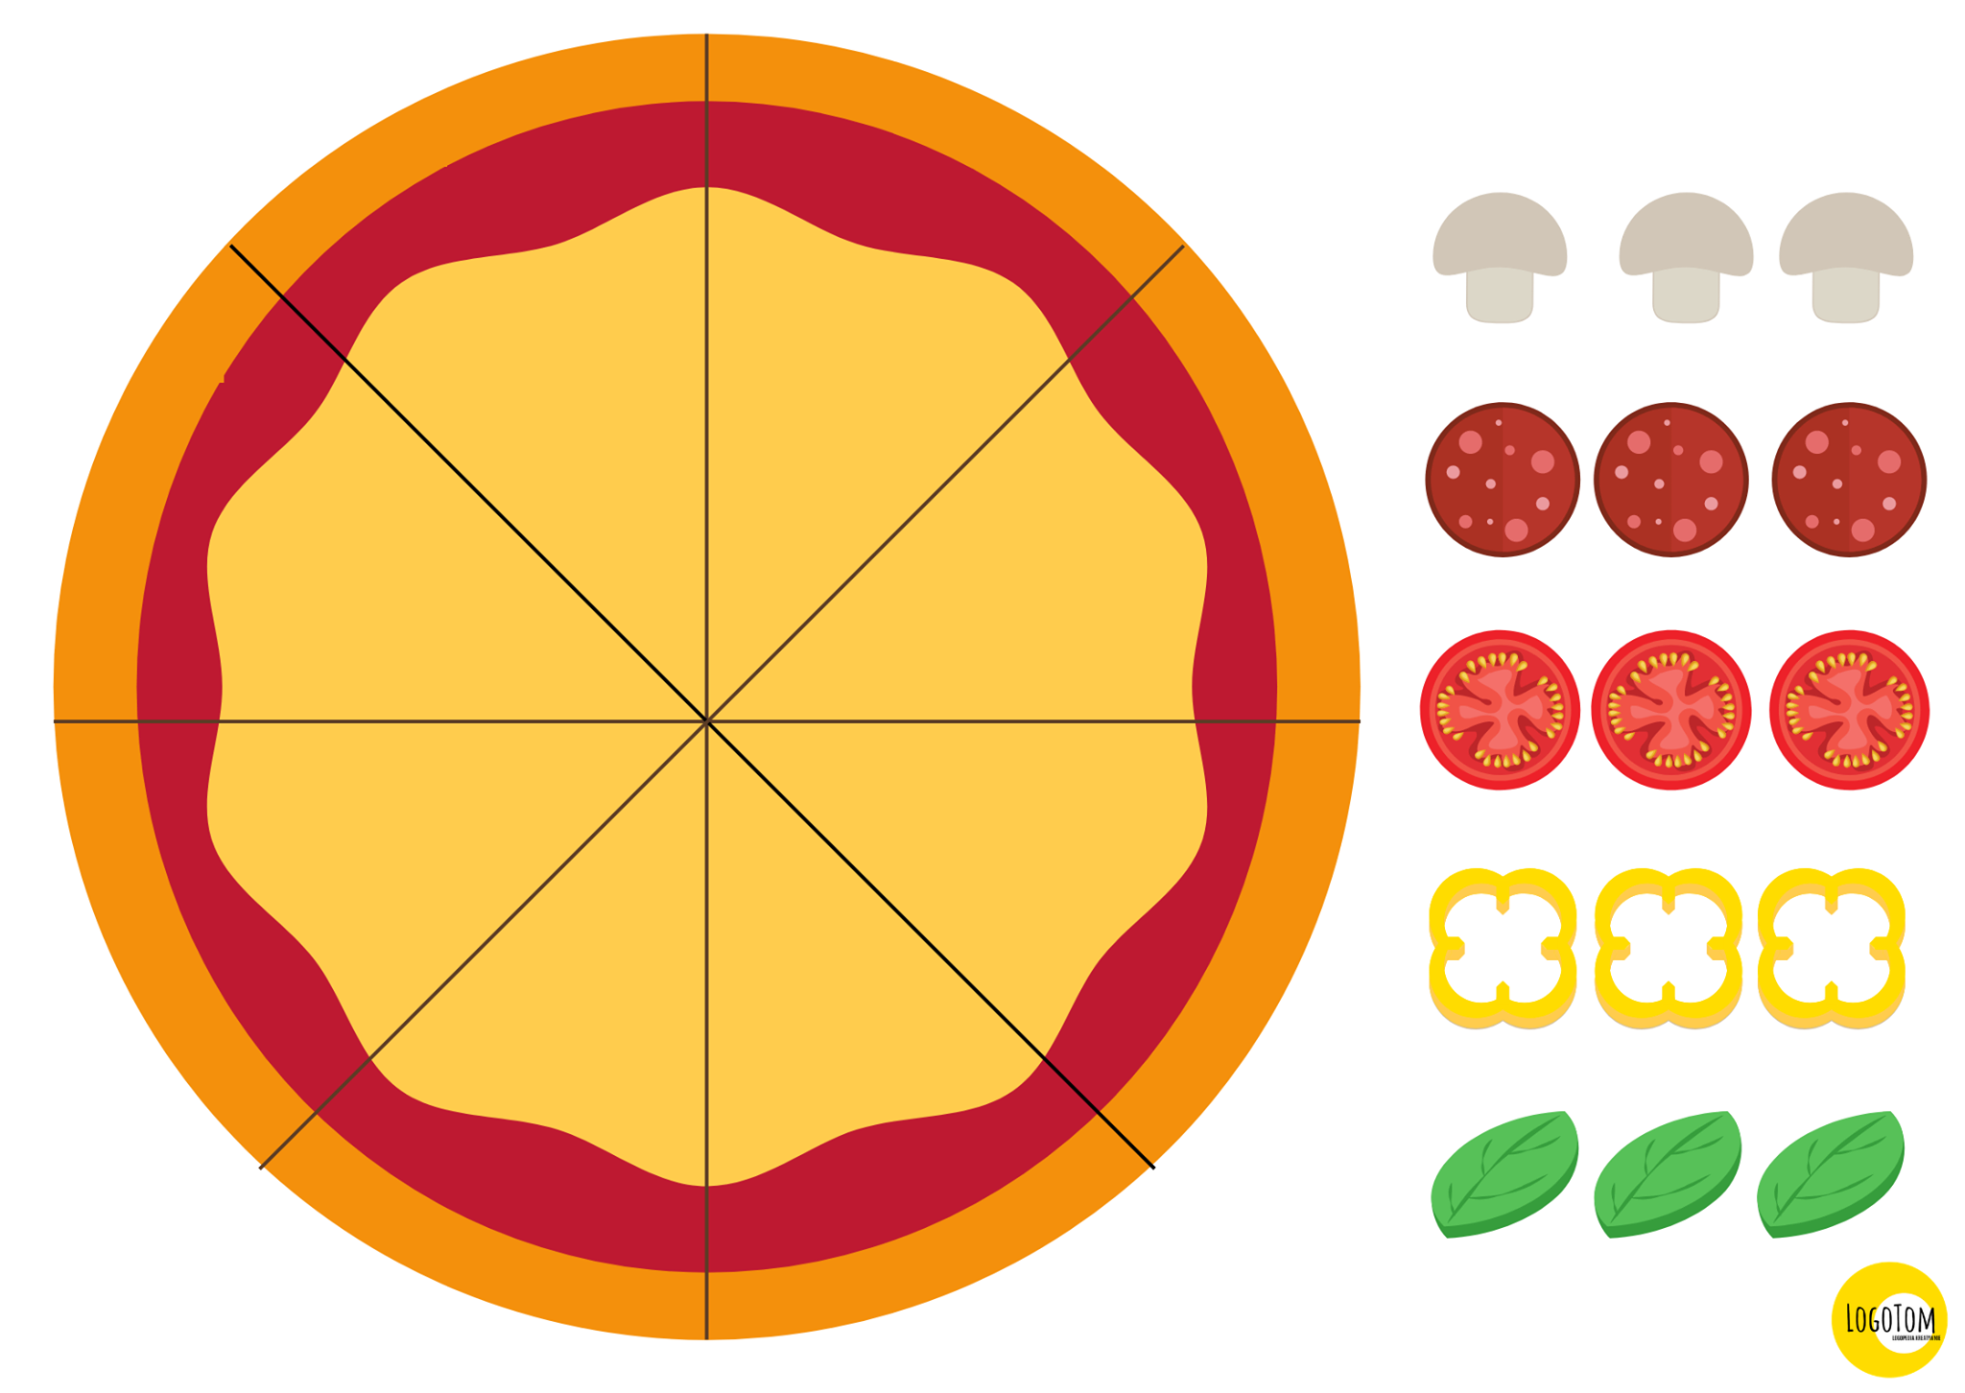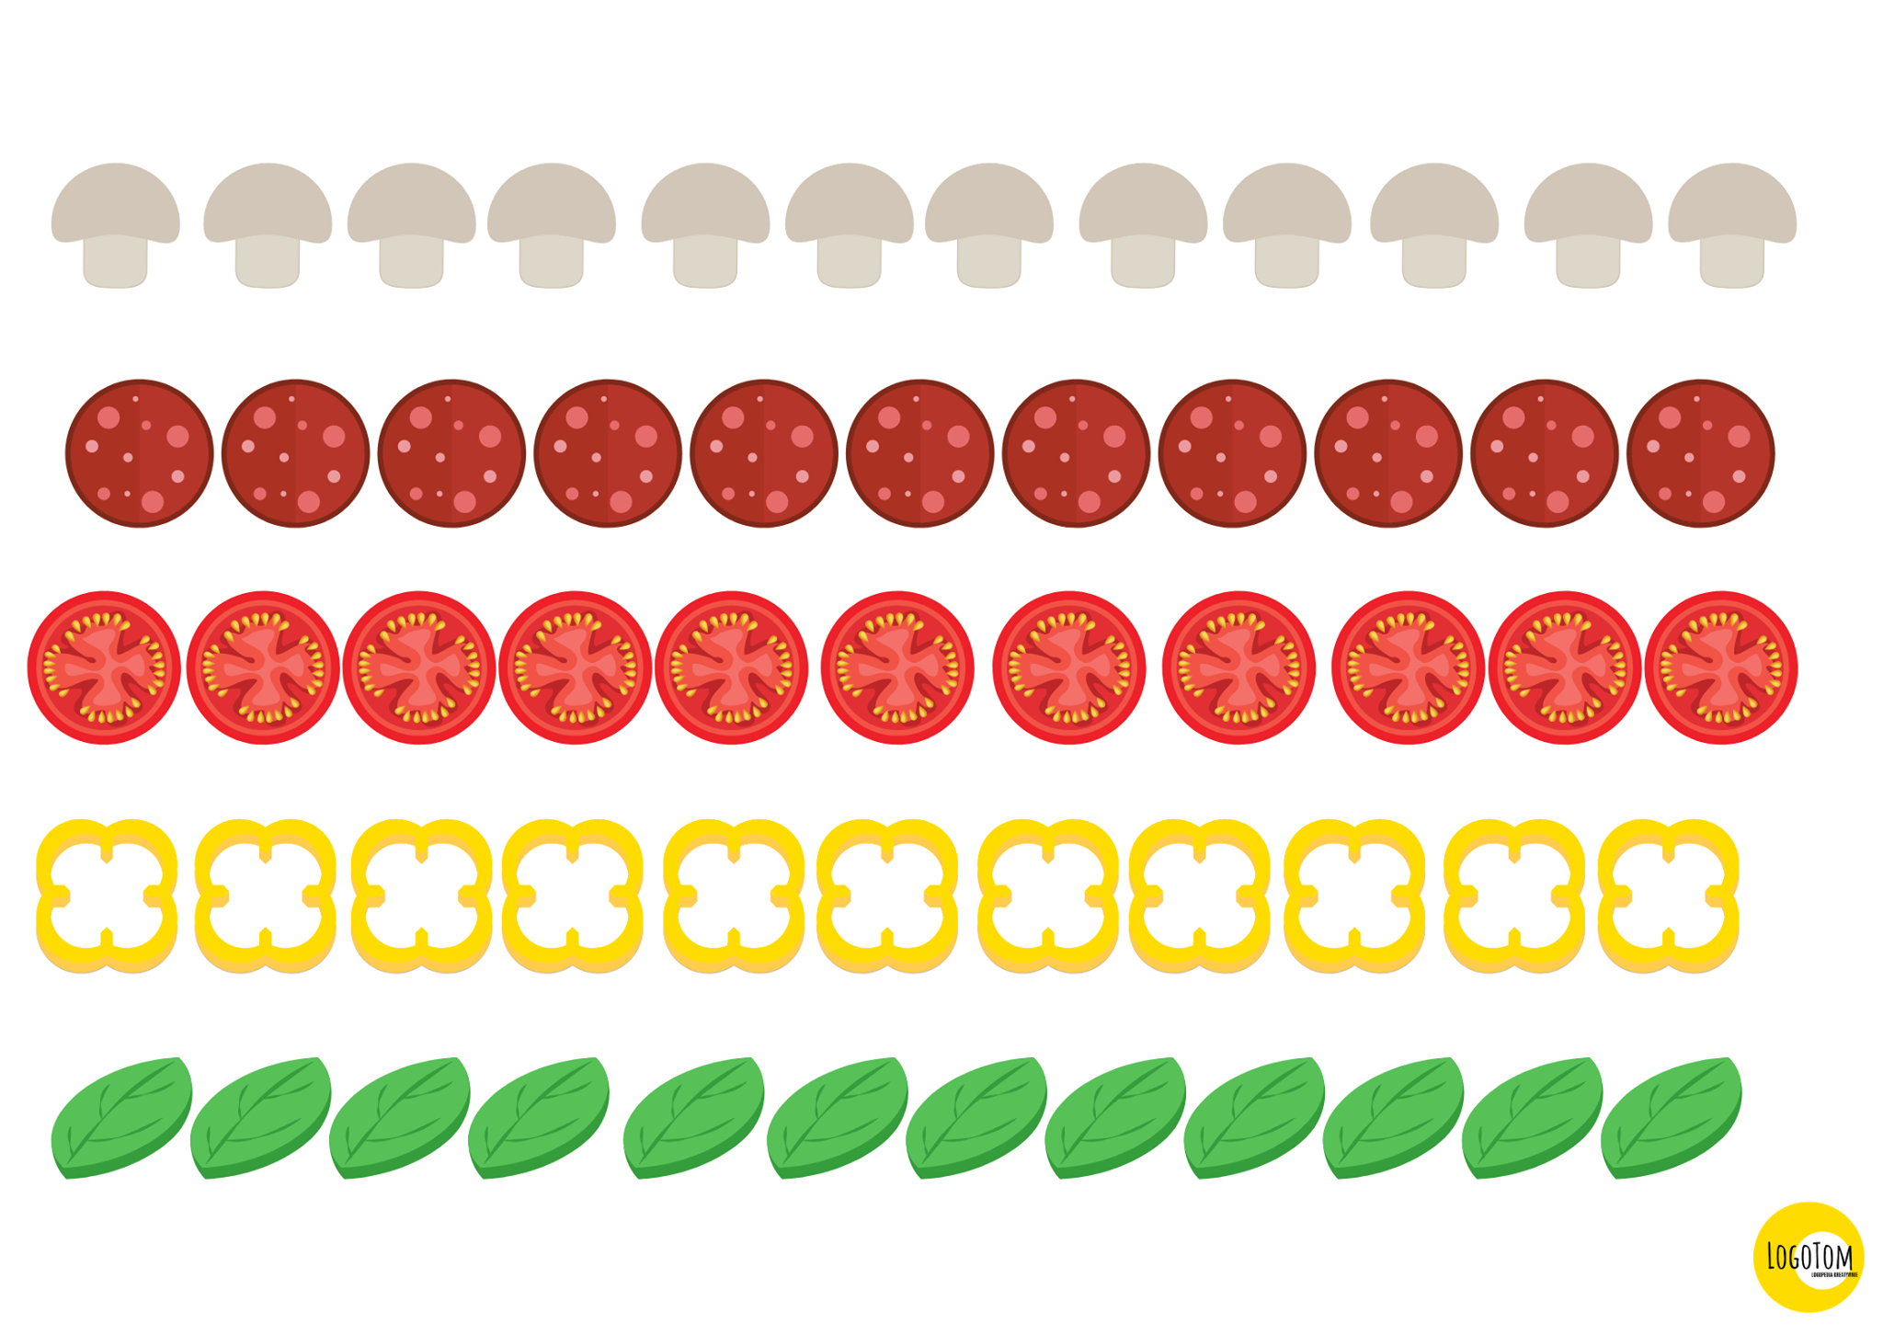

Materiał pochodzi ze strony:
https://www.facebook.com/LogoTom.tomatispoznan/
- Wypełnij karty pracy wspomagające budowanie wypowiedzi. Popatrz KTO? Wymyślamy imiona, postacie, CO ROBI? Zapisujemy na czerwono, pytania CO? CZYM? KOGO?.
Zapisujemy zdania na kartce.

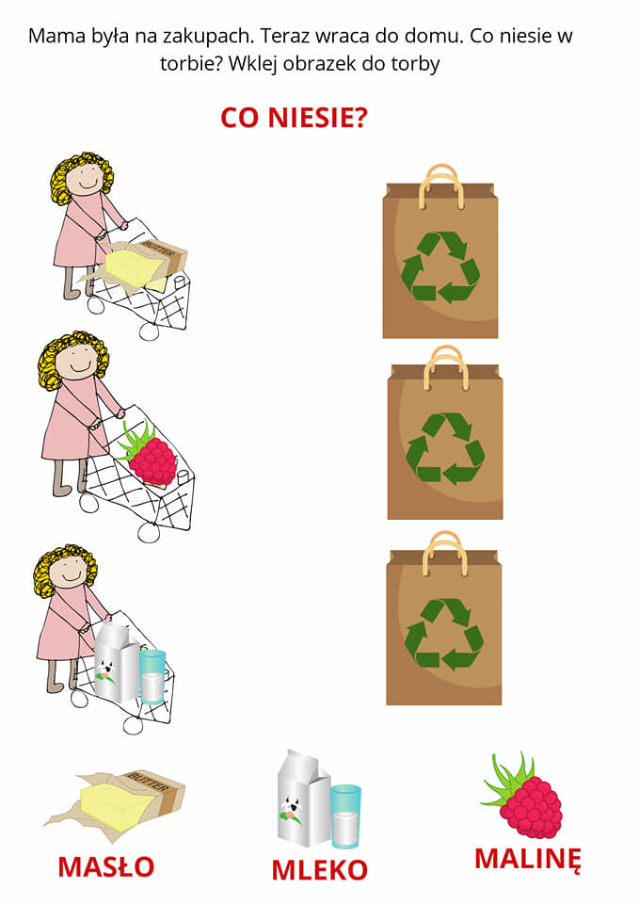

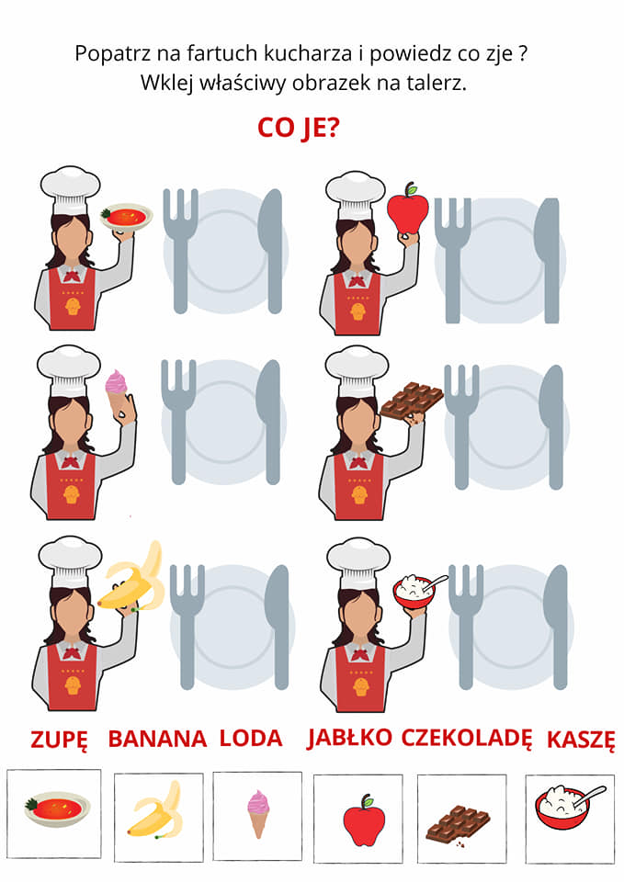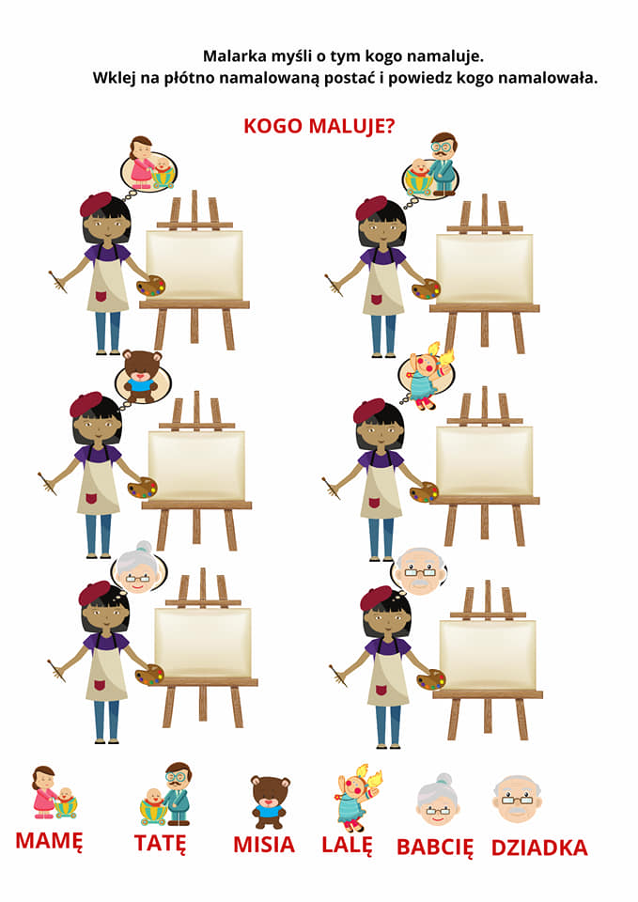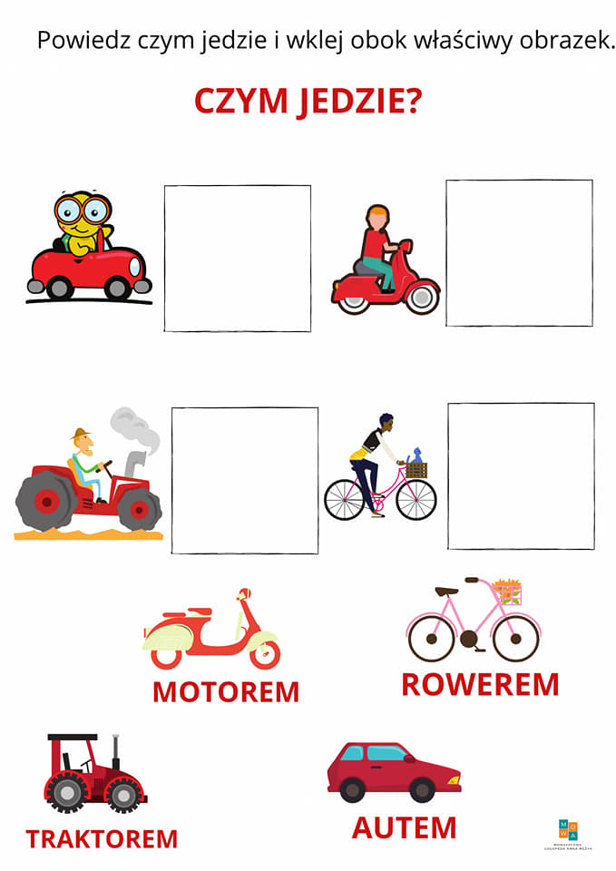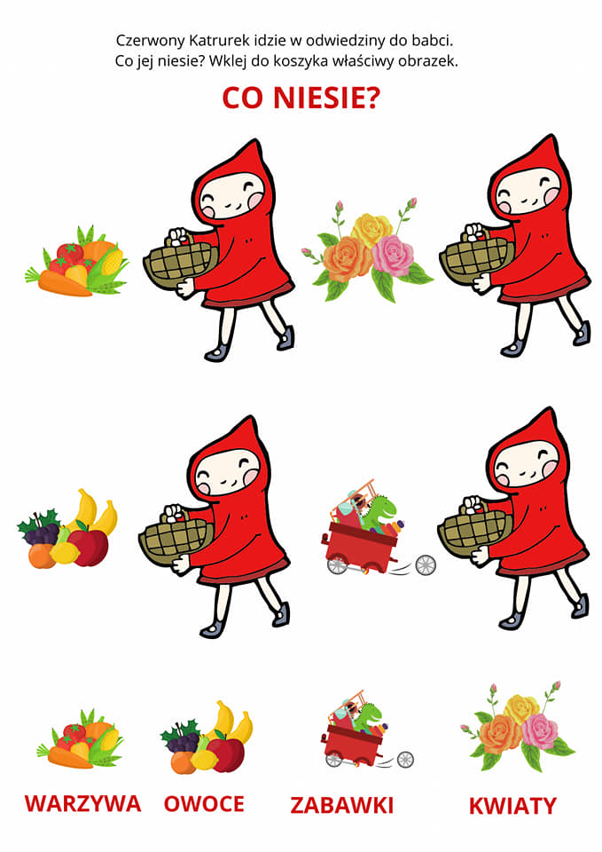Materiał pochodzi ze strony:
Mowa&Słowa Anna Mężyk

